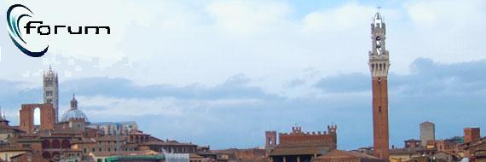

delle persone e delle Associazioni
di ispirazione cattolica nel mondo del lavoro

“Lavoro e Famiglia”
Quali prospettive per il futuro del nostro territorio

Siena, mercoledì 22 Settembre 2010

Chiesa S. Stefano – La Lizza

PROGRAMMA

ORE 17.00 APERTURA LAVORI

Intervengono
Martino Bardotti
Presidente Confcooperative Siena

Francesco Rossi
Presidente ACLI Siena

Iose Coppi
Segretario Generale CISL Siena

Gabriele Carapelli
Vice Segretario Generale Confartigianato

Gianluca Fosi
Presidente Provinciale MCL

Conclusioni
S.E. Monsignor Antonio Buoncristiani
Arcivescovo Metropolita di Siena

Saluti

Maurizio Cenni
Sindaco Di Siena

Simone Bezzini
Presidente della Provincia Di Siena

Gabriello Mancini
Presidente della Fondazione Monte dei Paschi di Siena

Modera

Tommaso Strambi
Direttore “La Nazione”

Relaziona
Natale Forlani
Portavoce Nazionale Forum delle persone
e delle associazioni di ispirazione cattolica
nel mondo del lavoro

